Белорусский государственный технологический университет

Факультет информационных технологий

Кафедра программной инженерии

 Лабораторная работа 11

По дисциплине «Основы программной инженерии»

На тему «Системы контроля версий. Работа с GitHub»

Выполнил:

Студент 1 курса 6 группы

Романов Игорь Вячеславович

Преподаватель: доц. Наркевич А.С.

2023, Минск

7. Добавлен файл README

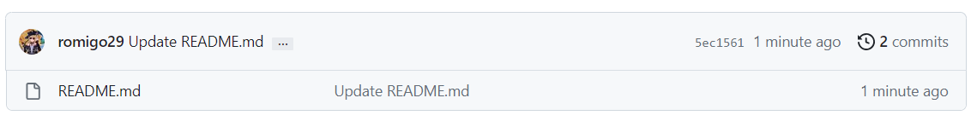

8. В него добавлены и внесены изменения

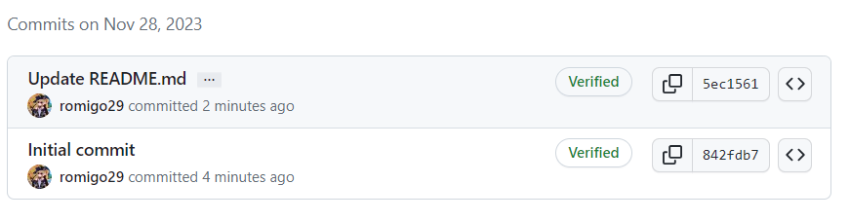

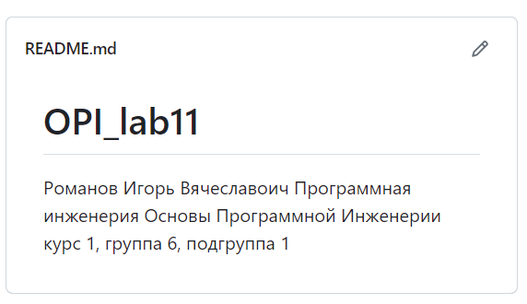\

10. Клонирование удаленного репозитория

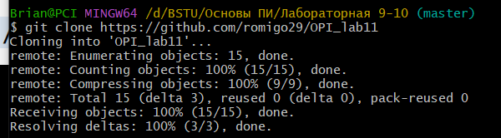

11. Конфигурационный файл удаленного репозитория

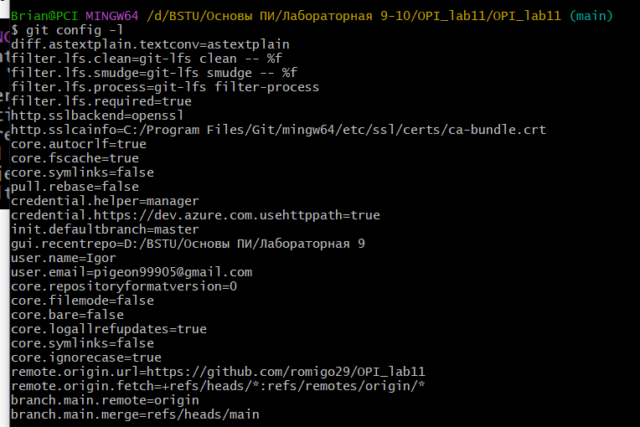

12 Изменения в удаленном репозитории: 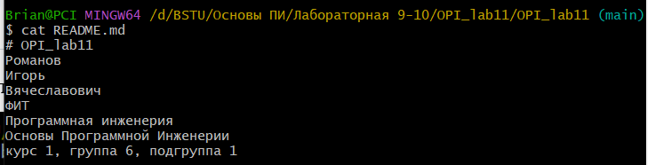

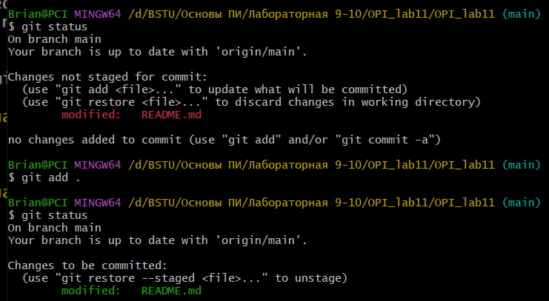

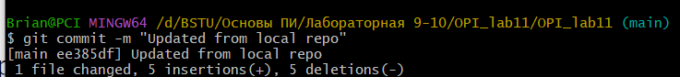

13. Список настроенных удаленных репозиториев:

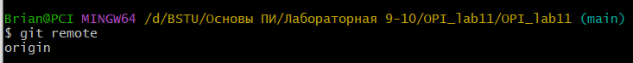

14. Отправка изменений в удаленный репозиторий

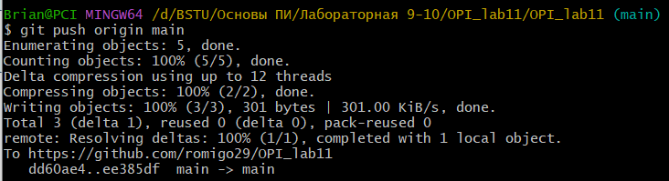

15. Изменения на GitHub (Указано, что файл README.md изменен в локальном репозитории и эти изменения зафиксированы)

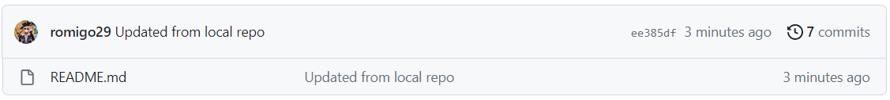

17. Создан новый репозиторий, в который добавлен отчет по лабораторной работе 6. Изменения зафиксированы 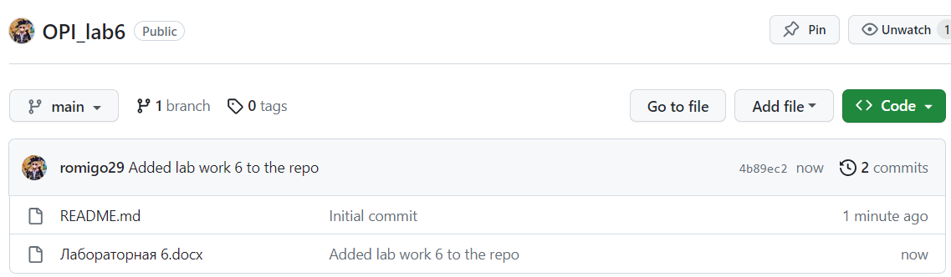

18. Изменения получены

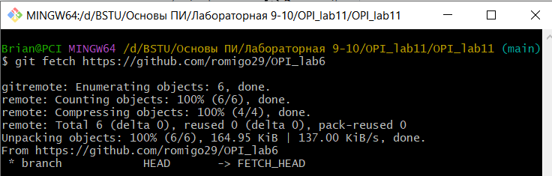

Ответы на вопросы:

1. Github – крупнейший веб-сервис онлайн-хостинга репозиториев, используется

для хостинга IT-проектов и их совместной разработки. Основан на системе

контроля версий Git

2. Для того, чтобы создать удаленный репозиторий для начала необходимо зарегистрироваться на сайте github.com. После в созданном аккаунте можно будет репозиторий используя веб-интерфейс (нажать на кнопку «добавить новый репозиторий в правом верхнем углу»)

3. Клонирование репозитория – это передача данных из удаленного репозитория в свой локальный